Escuela Técnica N°32 DE N°14
Gral José de San Martin


Informe Final
www.RascarteArt.com.ar
e-commerce productos de gatos

Trabajo final de PP 6° 1° C.

Stefaniszen Maiczuk, Leonardo Felipe - leo.stefaniszen@gmail.com
Baz García, Joaquín - joaco.bazet32@gmail.com
Ramirez Rodriguez, Thiago Mateo - thiago.ramirezet32@gmail.com
Vila, Dayana - dayana.vilaet32@gmail.com
Alarcon Esperandio, Alejandro - alejandro.alarconet32@gmail.com
Alba, Julián - julian.albaet32@gmail.com

Fecha de presentación
22/04/2026

Docentes de la asignatura
Prof. Damian Olaso
Prof. Gonzalo Consorti
Prof. Luciano Alderete
RESUME

ÍNDICE

1. INTRODUCCIÓN 5
2. ESTADO DEL ARTE 6
3. DEFINICIÓN DEL PROBLEMA 8
4. SOLUCIÓN PROPUESTA 10
5. ANEXO / GITHUB 11

1

1. INTRODUCCIÓN

1. Contexto
Explicar el entorno general del problema.
El proyecto se desarrolla para la empresa familiar Rascate Art, dedicada a la fabricación y venta de productos para gatos, como rascadores y juguetes. Actualmente, el negocio opera principalmente a través de redes sociales como Instagram y no cuenta con un sistema digital formal para la gestión de sus operaciones.
2. Problema general
Explicar qué está mal o qué se necesita mejorar.
- La empresa realiza la gestión de ventas, pedidos y stock de manera manual mediante un cuaderno físico, lo que genera dificultades en la organización y control de la información.
- Se utilizan métodos manuales para registrar ventas, pedidos y stock.
Porque genera errores en los registros, pérdida de información y demoras en la gestión de pedidos, afectando la eficiencia del negocio.
3. Justificación
¿Por qué vale la pena desarrollar este sistema?
El desarrollo de un sistema web permitirá mejorar significativamente la gestión del negocio, optimizando procesos y reduciendo errores.
• Reduce tiempos de gestión
• Evita errores humanos
• Mejora la organización del negocio
• Digitaliza procesos manuales
4. Objetivos
Objetivo general
Desarrollar un sistema web que permita gestionar de manera digital las ventas, pedidos y stock de la empresa Rascate Art.
5. Alcance
Explicar qué incluye y qué NO incluye el sistema.
Incluye:
• Visualización de productos
• Carrito de compras
• Gestión de pedidos
• Consulta de promociones
No incluye:
• Sistema de inicio de sesión
• Gestión de devoluciones

2

2. ESTADO DEL ARTE

¿Qué es?
El estado del arte es una investigación sobre las soluciones existentes que abordan una problemática similar a la planteada por el proyecto. Su finalidad es analizar sistemas ya desarrollados para conocer qué ofrecen, cómo funcionan y en qué aspectos se diferencian de la propuesta que se desea construir. En el caso de una página de rascadores y juguetes para gatos, esta sección permite revisar otras tiendas o sistemas relacionados con la venta de productos para mascotas y fundamentar la necesidad de una solución más específica.
¿Qué debe contener?

Debe contener el análisis de soluciones que ya existen y que están relacionadas con nuestro proyecto. En esa parte se debe incluir sistemas similares, comparar sus ventajas, desventajas y limitaciones, y describir las tecnologías actuales que se usan para resolver este tipo de problema. También debo cerrar con una conclusión donde explique qué hacen otros sistemas, qué les falta y en qué se diferencia de la propuesta. En este caso, como el proyecto trata sobre una página de rascadores y juguetes para gatos, el estado del arte debe centrarse en páginas web, tiendas online o sistemas de venta de productos para mascotas que estén relacionados con ese rubro. Así, se puede demostrar que ya existen soluciones parecidas, pero que el proyecto propone algo más específico y adaptado a esa necesidad.

1. Sistemas similares
Buscar aplicaciones existentes, software comercial y sistemas académicos.
En la actualidad existen diversos sistemas orientados a la gestión de ventas y control de stock en negocios similares al de Rascate Art. Entre ellos se encuentran aplicaciones comerciales diseñadas para pet shops, que permiten administrar productos, ventas y clientes mediante plataformas digitales.
En Argentina existen tiendas online especializadas en productos para gatos, como Puppis, que ofrece secciones específicas de juguetes para gatos y rascadores para gatos, con catálogos organizados por tipo de producto y variedad de materiales y tamaños. También hay tiendas mayoristas como Happy Pet, donde se comercializan juguetes para gatos, rascadores y otros accesorios para mascotas, lo que muestra que este tipo de productos ya tiene presencia en plataformas digitales locales.También existen plataformas como Pet Lisis, que comercializan rascadores para gatos con catálogo online y opciones de compra, así como Mi VetShop, que funciona como una comunidad digital donde pet shops y veterinarias pueden ofrecer sus productos por internet. Estos sistemas muestran que en Argentina ya hay soluciones de venta digital para mascotas, aunque no todas están centradas exclusivamente en rascadores y juguetes para gatos.

2. Comparación
Los sistemas existentes dedicados a la venta de rascadores y juguetes para gatos muestran como ventaja principal la organización de catálogos por categoría, el acceso rápido a la información del producto y la posibilidad de compra en línea. Por ejemplo, plataformas como Puppis y Rascat presentan productos específicos para gatos, con descripciones orientadas al uso, materiales y beneficios para el animal. Además, algunos productos combinan rascadores y juegos en un solo accesorio, lo que demuestra una tendencia actual a ofrecer artículos multifunción.
Sin embargo, estas soluciones también presentan desventajas. En varios casos, la oferta está integrada dentro de tiendas de mascotas más amplias, por lo que los productos para gatos no siempre reciben un tratamiento exclusivo ni una navegación completamente enfocada en ese nicho. También puede existir variación en disponibilidad de stock, precios y formatos de presentación, lo que afecta la experiencia de compra del usuario.
Entre sus limitaciones se observa que muchos sistemas priorizan la venta general de productos para mascotas y no la especialización en rascadores y juguetes para gatos. Esto implica que algunas plataformas no destacan de manera suficiente características relevantes como tamaño, tipo de material, nivel de interacción o utilidad específica del producto para el comportamiento felino. En consecuencia, aunque resuelven la venta, no siempre ofrecen una experiencia completamente ajustada a las necesidades de este tipo de producto.

3. Tecnologías actuales
Actualmente, este tipo de problema se resuelve principalmente mediante aplicaciones web, ya que permiten mostrar catálogos de productos, precios, promociones y disponibilidad desde cualquier dispositivo con conexión a internet. Este formato es el más utilizado en tiendas como Puppis, Rascat y otras plataformas de venta online de productos para gatos.
También se emplean sistemas móviles o sitios con diseño adaptable, para facilitar la navegación desde teléfonos y tablets, algo fundamental en el comercio electrónico actual. A esto se suma el uso de bases de datos relacionales, que permiten almacenar productos, categorías, usuarios, pedidos y stock de forma organizada, garantizando un mejor control de la información.
En muchos casos se utiliza una arquitectura cliente-servidor, donde la interfaz web interactúa con un servidor que gestiona la lógica del sistema y la base de datos. Esta estructura permite separar la presentación visual del manejo interno de la información, haciendo más eficiente el mantenimiento y la actualización del sistema.

4. Conclusión del estado del arte
Los sistemas revisados muestran que ya existen soluciones para vender rascadores y juguetes para gatos en Argentina, tanto en tiendas especializadas como en plataformas más amplias de mascotas. Estos sistemas permiten comercializar productos, mostrar catálogos y facilitar la compra en línea, por lo que constituyen antecedentes directos del proyecto.
No obstante, todavía se observa que muchas de estas propuestas no se enfocan exclusivamente en este tipo de productos ni en una experiencia totalmente centrada en el usuario que busca rascadores y juguetes para gatos. En varios casos, los catálogos están mezclados con otras categorías de mascotas o no profundizan en aspectos relevantes para este nicho, como funcionalidad, interacción, materiales o beneficios específicos para el gato.
Por eso, el proyecto propio se diferencia al proponer una página especializada, clara y orientada únicamente a rascadores y juguetes para gatos. De esta manera, se busca ofrecer una solución más concreta, con navegación simple, catálogo específico y contenido adaptado a las necesidades reales de este tipo de producto.
3

3. DEFINICIÓN DEL PROBLEMA

1. Descripción detallada de la situación actual:
Actualmente Rascate Art gestiona la información relacionada con ventas, pedidos, stock y materia prima mediante registros manuales en un cuaderno físico. No existe un sistema digital que permita centralizar la información ni automatizar los procesos.
El control del stock se realiza de forma visual o mediante anotaciones, lo que dificulta conocer con precisión la disponibilidad de productos y materiales. Asimismo, la gestión de pedidos depende de la comunicación a través de redes sociales, lo que puede generar confusiones o pérdidas de información.

2. Problema central:
El cliente cuenta con un sistema digital centralizado que permita gestionar de manera eficiente las ventas, pedidos y stock, lo que genera errores en los registros, pérdida de información y demoras en la atención de los clientes.

3. Requerimientos del cliente:
El cliente necesita un sistema que le permita gestionar sus productos, controlar el stock, registrar pedidos y visualizar la información de manera clara y organizada.
Se espera una solución simple, intuitiva y accesible, que facilite el uso sin requerir conocimientos técnicos avanzados.
El sistema debe ser de bajo costo, fácil de mantener y accesible desde una computadora con conexión a internet.

4. Análisis FODA:

Fortalezas | Oportunidades | Debilidades | Amenazas
Bajo costo inicial.  Productos personalizables.  Atención personalizada.  Productos duraderos (Mayor valor percibido).  Posibilidad de ofrecer combos (Rascador + Juguete).  Uso de materiales ecológicos o reciclados . | Tendencia a comprar productos personalizados y hechos a mano.  Posibilidades de sumar nuevos productos (Camas, rascadores premium y accesorios).  Colaboraciones con veterinarias.  Venta en marketplace(Mercado Libre, Tienda Nube,etc.)  Abrir una sucursal propia.  Variedades de productos de distintas marcas.  Ofrecer paquetes que incluyan el rascador junto con juguetes interactivos.  Ofrecer opciones donde el cliente pueda elegir colores o acabados. | Dificultad para avanzar rápido en las ventas.  Logística de envíos.  Dependencia de materiales y costos de insumos.  Producción limitada.  Poca capacidad de stock.  Falta de experiencia en marketing o ventas.  Tiempo largo de producción para los productos personalizados.  Tiempo largo de demora.  Costos de envíos elevados en productos grandes.  Costos de envíos elevados en la zona que esté el cliente. | Reseñas negativas que afecten a la reputación.  Replicas baratas de diseños propios.  Retrasos de envíos.  Invertir constantemente en publicidad.  Diseños personalizados pueden ser replicados por la competencia.  Clientes exigentes al personalizar sus propios productos.  Movimiento excesivo en el mercado por emprendimientos similares.

5. Actores del sistema
Quiénes usarán el sistema:
• Administrador: encargado de gestionar ventas, stock y pedidos.
• Cliente: usuario que consulta productos y realiza compras.

4

4. SOLUCIÓN PROPUESTA
¿Cómo se va a construir el sistema?
El sistema se va a construir como una página web enfocada en la venta de rascadores y juguetes para gatos. Primero se organizara las secciones principales, como inicio, catálogo de productos, detalle de productos y contacto. Después se integrará una estructura visual simple y ordenada para que el usuario pueda navegar fácilmente y encontrar los artículos sin dificultad.

¿Qué enfoque se va a usar?
Se va a usar un enfoque orientado a la simplicidad y especialización. La página estará diseñada exclusivamente para productos relacionados con gatos, evitando funcionalidades innecesarias. El objetivo será ofrecer una experiencia clara, rápida y centrada en mostrar los productos de manera atractiva y funcional.

¿Qué etapas tendrá el desarrollo?
El desarrollo tendrá varias etapas. Primero se realizará el análisis de la necesidad del proyecto y la definición de los contenidos que tendrá la página. Luego se diseñará la estructura visual y se organizarán las secciones del sitio. Después se pasará a la implementación de la página y finalmente se revisará su funcionamiento para corregir errores y mejorar la presentación.

¿Qué componentes tendrá la solución?
La solución tendrá componentes básicos como una página de inicio, un catálogo de rascadores y juguetes para gatos, fichas con la información de cada producto y una sección de contacto. También podrá incluir imágenes, precios, descripciones y categorías para facilitar la búsqueda de los artículos. Estos componentes permitirán que la página cumpla con su función principal, que es mostrar y promocionar los productos de forma ordenada.

4.1

4.1 SOLUCIÓN PROPUESTA

Funcionales | No Funcionales
Permitir la venta de productos por pedidos  Mostrar catálogo con 14 modelos de rascadores  Permitir personalización de productos (elección de modelo, colores y tamaño)  Permitir agregar productos al carrito de compras  Permitir finalizar la compra sin registro ni incio de sesion  Permitir gestión de pedidos automatizada (sin contacto con el que los fabrica) | La pagina que tenga un estilo delicado  La paleta de colores que sea como los colores del emprendimiento (rosa pastel y negro)  Interfaz intuitiva, fácil de usar y enfocada en reducir la interacción con el vendedor  Que la página no tenga inicio de sesión ni registro  En la página mostrar información clara sobre los 10 días de demora mínima y condiciones de pago  Reflejar en la página que son los rescatadores más baratos del mercado con una de las mejores calidades ya que se hizo un estudio de mercado para encontrar los lugares más baratos y buena calidad
Permitir pagos por tarjeta, transferencia y efectivo  Permitir descuento del 20% en efectivo y transferencias  Permitir pago con seña del 50% y resto en la entrega  Permitir envios a CABA Y GBA y al resto del país por Mail Andreani  Mostrar tiempo de demora mínimo de 10 días  Registrar pedidos automáticamente  Guardar datos del cliente, numero, direccion y nombre  En la página mostrar fotos reales del producto  En la página hacer una sección de juguetes para gatos  Permitir venta minorista y mayorista en la página | Generar resumen del pedido  En la pagina mostrar el Instagram, Telefono y Facebook  En la página mostrar una sección “sobre nosotros”  En la página hacer una sección de reseñas  Mostrar promociones y descuentos  Destacar los tres productos más vendidos  En la página separar por productos por tamaños  (chicos, medianos y grandes)

4.3

4.3 ANALISIS DEL SISTEMA
1 Diagramas UML:

Diagrama 1: venta
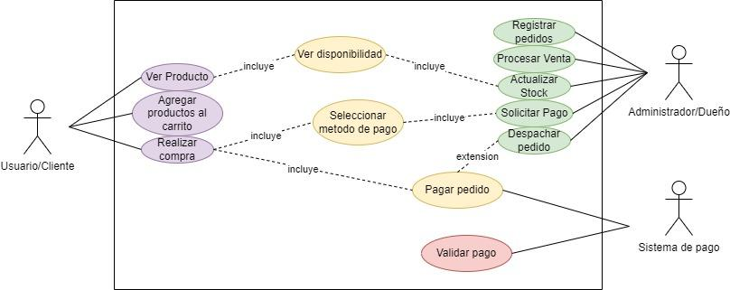
Este diagrama detalla el proceso central de la transacción. El Usuario/Cliente inicia las acciones como, ver producto, agregar productos al carrito y realizar compra. La acción “Realizar compra” incluye obligatoriamente la selección del método de pago, la solicitud de pago y la confirmación del mismo. Por otro lado el Administrador se encarga de procesar la venta, registrar los pedidos, actualizar el stock y gestionar

Diagrama 2: venta

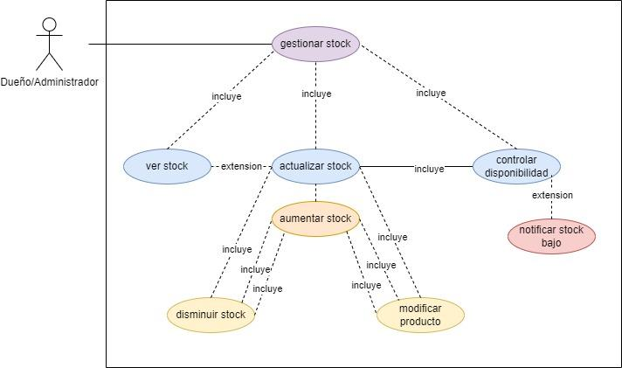

Este diagrama detalla la gestión interna del inventario. El Administrador puede consultar el stock disponible, modificarlo y actualizarlo. La actualización de los productos incluye tanto el aumento como el disminuyo de los productos disponibles. Además el control de disponibilidad puede ampliarse para incluir notificaciones cuando el stock sea bajo.

Diagrama 3: Uso de envio

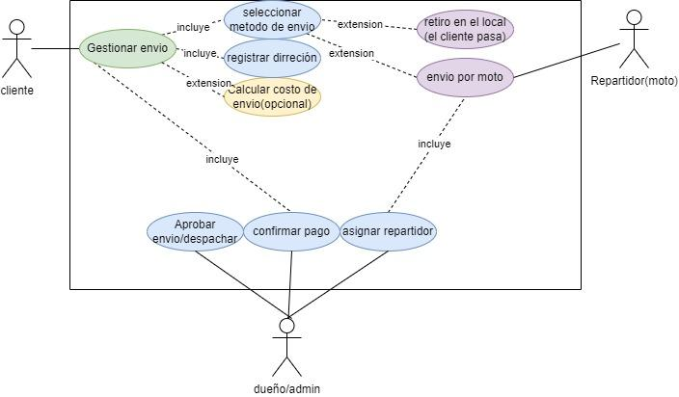

Este diagrama se orienta en las entregas de los pedidos. El cliente registra su dirección, elige un método de envío y puede calcular el costo. El Administrador aprueba el envío, confirma el pago y asigna un repartidor. El repartidor (moto) es el encargado de realizar la entrega.

Diagrama 4: Uso de envio

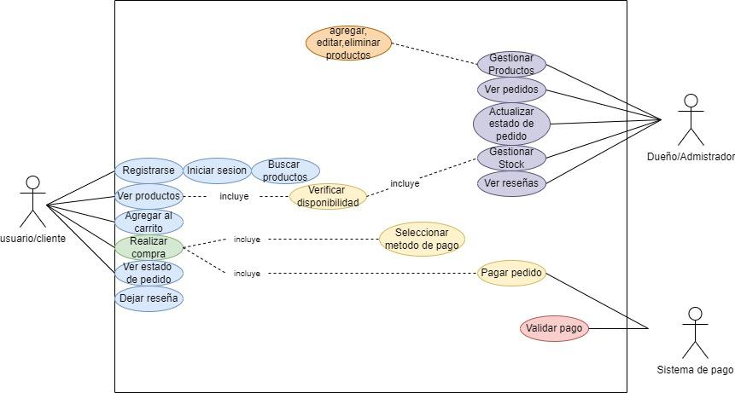

Este diagrama implementa la navegación y las acciones posteriores a la compra. El Usuario/Cliente puede buscar, realizar la compra y luego consultar el estado del pedido o dejar una reseña. El Administrador administra los productos (agregar, editar y eliminar), pedidos y stock. El proceso de pago vuelve a involucrar al Sistema de Pago para validar la operación.

Diagrama 5: Proveedores
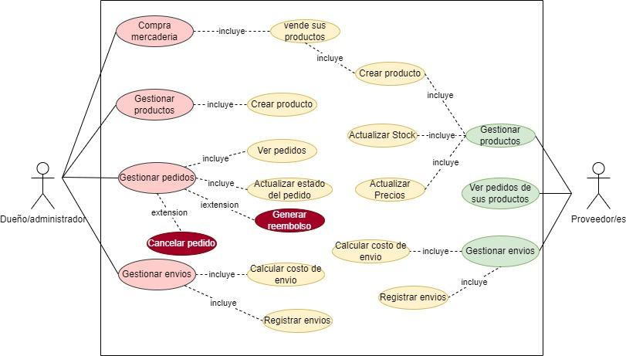

Este diagrama muestra la interacción con los proveedores. El Administrador realiza compras de mercadería y gestiona los pedidos de los clientes. El Proveedor vende sus productos, puede consultar pedidos relacionados y gestionar sus envíos. También se consideran situaciones excepcionales, como cancelaciones y reembolsos.

Diagrama 6: Carrito de compras

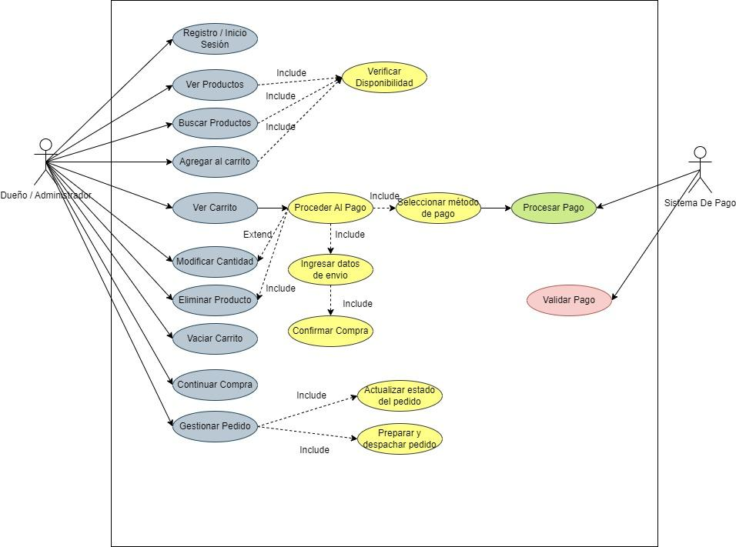

Este diagrama describe el funcionamiento del carrito. El Usuario puede buscar productos, agregarlos (verificando disponibilidad), revisar el carrito y avanzar al pago. Acciones como modificar cantidades, eliminar productos o vaciar el carrito amplían la funcionalidad principal de “Ver carrito”. Una vez confirmado el pedido, el Administrador se encarga de gestionarlo, prepararlo y despacharlo.

Diagrama 7: Login y Registro

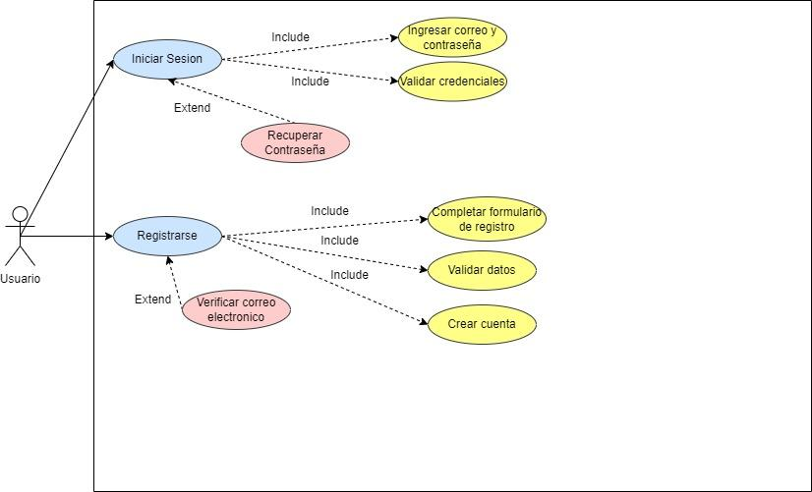

Este diagrama representa el acceso al sistema. El Usuario puede registrarse completando un formulario y validando sus datos, o iniciar sesión con sus credenciales. El inicio de sesión incluye la verificación de datos y puede ampliarse con la opción de recuperar la contraseña. El registro finaliza con la verificación del correo y la creación de la cuenta.

2 Diseño Base de Datos:

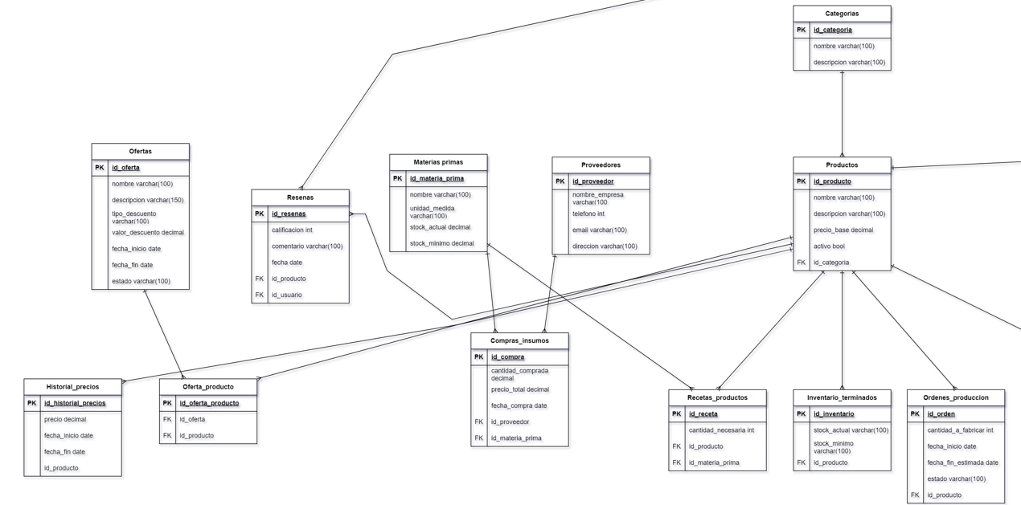
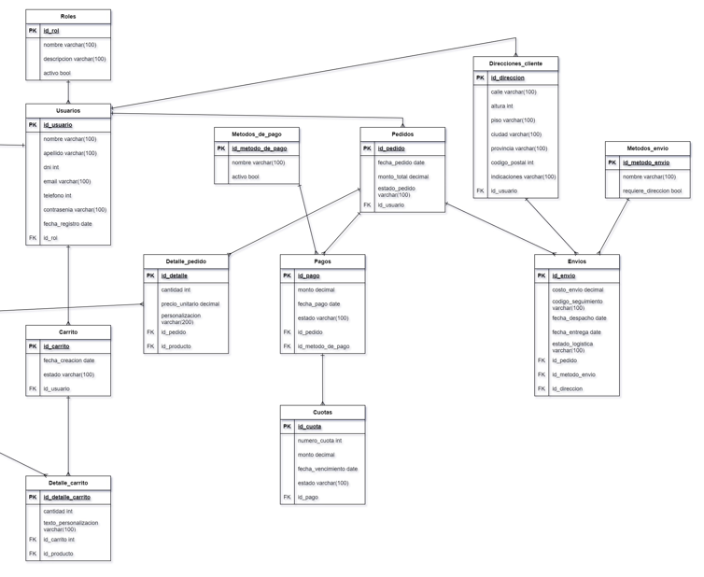

PROTOTIPOS:
Prototipo de la sección inicial del sitio RascarteArt. Fuente: elaboración propia.
12
Este prototipo corresponde a la página principal del sitio web. En esta vista se busca generar una primera impresión visual atractiva para el usuario, utilizando una imagen destacada relacionada con gatos, lo cual refuerza la identidad del emprendimiento.
La página cumple una función introductoria, permitiendo al usuario identificar rápidamente de qué trata el sitio. También se comienza a definir la estructura general de navegación, que luego se va a mantener en el resto de las secciones.
El objetivo de esta pantalla es captar la atención del usuario y dirigirlo hacia la exploración de los productos disponibles dentro del catálogo.
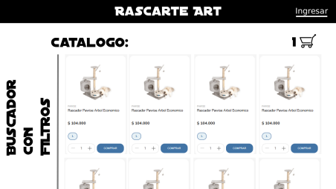Prototipo de la sección de catálogo de productos del sitio RascarteArt. Fuente: elaboración propia.
En este prototipo se representa la sección de catálogo de productos. Aquí se visualizan los distintos rascadores disponibles, cada uno con su imagen, nombre y precio.
13
Se incorporó la idea de mostrar los productos en formato de tarjetas, lo cual facilita la lectura y organización de la información. Además, se plantea la posibilidad de agregar un botón de acción (por ejemplo, “Agregar al carrito”) para permitir una interacción directa del usuario con el sistema.
Esta sección es una de las más importantes del sitio, ya que es donde el usuario toma decisiones de compra. Por este motivo, se buscó que sea clara, ordenada y fácil de usar.

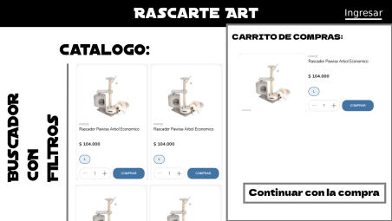
Prototipo alternativo de la sección de catálogo, mostrando la disposición de productos en formato de tarjetas en el carrito. Fuente: elaboración propia.
Este prototipo muestra la funcionalidad del carrito de compras, donde el usuario puede visualizar los productos seleccionados antes de realizar la compra.
14
Se pensó como un espacio donde se resumen los productos elegidos, junto con su precio y la posibilidad de continuar con el proceso de compra. También se considera la opción de modificar cantidades o eliminar productos.
El carrito cumple un rol fundamental dentro del flujo de compra, ya que conecta la selección de productos con el proceso final de pago.
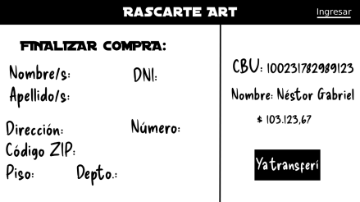
Prototipo de la pantalla de finalización de compra, donde el usuario ingresa sus datos para completar el pedido. Fuente: elaboración propia.
En este prototipo se representa la pantalla de finalización de compra, donde el usuario debe ingresar sus datos personales para completar el pedido.
Se incluyen campos como nombre, número de documento y datos necesarios para realizar el pago o la entrega. También se visualiza información relacionada con el costo total de la compra.
15
El objetivo de esta sección es cerrar el proceso de manera clara y ordenada, asegurando que el usuario pueda completar la compra sin confusiones.
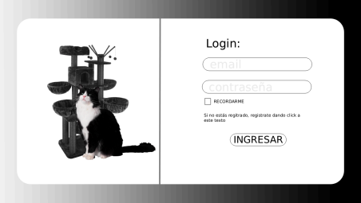Prototipo de la pantalla de inicio de sesión del sistema RascarteArt. Fuente: elaboración propia.
Este prototipo corresponde a la pantalla de inicio de sesión (login), donde los usuarios pueden ingresar a su cuenta dentro del sistema.
En esta sección se solicitan datos básicos como el correo electrónico o nombre de usuario y la contraseña. El objetivo de esta funcionalidad es permitir que los usuarios registrados accedan a sus datos personales, historial de compras y otras funcionalidades del sistema.
16
Se consideró importante incluir esta sección para mejorar la experiencia del usuario, ya que permite una navegación más personalizada y facilita futuras compras sin necesidad de volver a ingresar todos los datos.
Además, se buscó mantener una interfaz simple y clara, evitando sobrecargar la pantalla con información innecesaria, lo que contribuye a una mejor usabilidad del sistema.

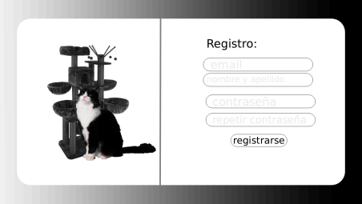Prototipo de la pantalla de registro de usuario del sistema RascarteArt. Fuente: elaboración propia.
Este prototipo representa la pantalla de registro de usuario, donde una persona puede crear una nueva cuenta dentro del sistema.

5

5. PLANIFICACIÓN Y GESTIÓN DEL PROYECTO
Roles Scrum:
- Product Owner: Thiago Mateo Ramirez.
- Scrum Master: Joaquín Baz García.
- Developers:
  - Dayanna Vila: D.B.A.
  - Alejandro Alarcón: BackEnd (Implementaciones).
  - Leonardo Stefaniszen: BackEnd (Servers, Pagos & Asistencia de FrontEnd).
  - Julián Alba: FrontEnd.

Diagrama Gantt:
En la imagen se pueden ver las tareas principales del informe final diagramas, documentación y la entrevista a nuestro cliente.
El Gantt está definido en división de tareas, horas de trabajo y tiempo estimado de cada tarea.
En los diagramas de Gantt, los predecesores son tareas que deben completarse (o iniciarse) antes de que otra tarea vinculada, conocida como sucesora, pueda comenzar o finalizar.. Crean dependencias que definen el cronograma del proyecto, a menudo etiquetadas como FS (Fin a Inicio), SS (Inicio a Inicio), FF (Fin a Fin) o SF (Inicio a Fin).
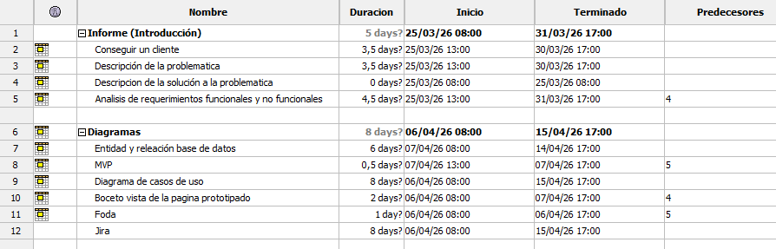
Camino crítico de los diagramas e informe:
Es la secuencia de tareas más larga en un proyecto que determina su duración mínima total. Las actividades en esta ruta tienen holgura cero, lo que significa que cualquier retraso en ellas impactará directamente la fecha de finalización del proyecto. Identificarlo es crucial para optimizar costos y tiempos
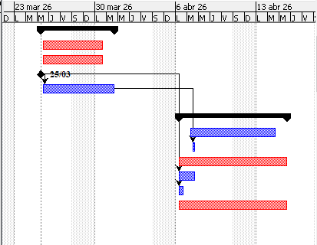
Después ingresé las tareas que se van a realizar en el frontend utilizando el framework React. Solo realicé el camino crítico de las primeras entregas del proyecto.

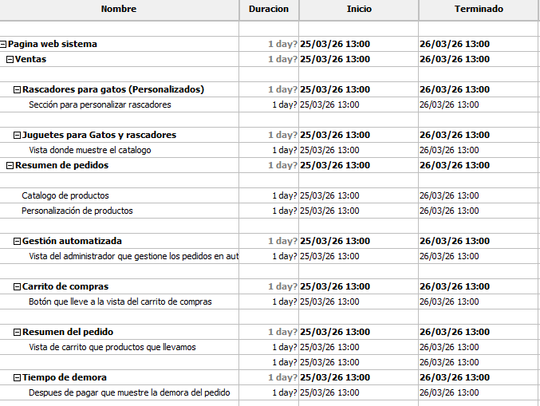
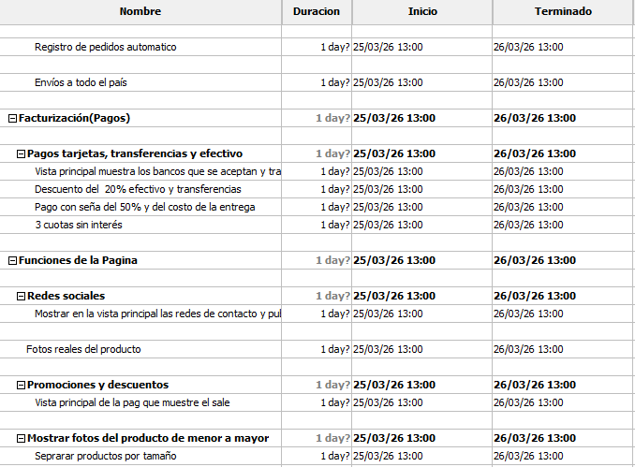

MVP:

FUNCIONALIDADES PRINCIPALES:

Visualización de un catálogo de productos con rascadores y juguetes para gatos.
En el caso de los rascadores personalizados, el usuario podrá elegir características como tamaño, forma, colores y materiales mediante un formulario simple.
Sistema de registro e inicio de sesión para usuarios.
Carrito de compras y realización de pedidos.
Seguimiento del estado de los pedidos y contacto con el vendedor.
Gestión de productos (crear, editar, eliminar).
Visualización de pedidos y actualización de su estado (en proceso, enviado, entregado).
Administración de solicitudes de rascadores personalizados.

ALCANCE DEL MVP — SPRINT 2:
En este segundo sprint se desarrollarán las funcionalidades básicas para validar la idea:
Visualización del catálogo.
Registro de usuarios.
Carrito de compras simple.
Carga de pedidos.
Formulario de personalización de rascadores.

Fueras del alcance inicial:
Pagos online integrados.
Sistema de envíos automatizado.
Reseñas de usuarios.
Promociones y estadísticas avanzadas.

REQUERIMIENTOS NO FUNCIONALES:

La página será responsive, optimizada para dispositivos móviles.
Disponible las 24 horas, permitiendo ventas constantes.
Interfaz sencilla e intuitiva, pensada para usuarios sin conocimientos técnicos.
Seguridad en la autenticación y protección de datos personales.
Sistema escalable para soportar crecimiento.
Diseño inspirado en plataformas de e-commerce conocidas, priorizando claridad y facilidad de compra.

METODOLOGÍA Y TECNOLOGÍA:

Desarrollo mediante metodología ágil Scrum, organizado en sprints.
Arquitectura cliente-servidor para separar frontend, backend y base de datos, facilitando mantenimiento y escalabilidad.

REQUERIMIENTOS MÍNIMOS DE LA PÁGINA:

Visualización del catálogo, selección de modelos, colores y tamaño.
Armado de pedido, agregado al carrito y proceso de pago (o seña).
Generación de resumen del pedido y confirmación automática.
Sin necesidad de registro o login en esta etapa.
Datos mínimos del pedido guardados y enviados al vendedor vía email o tabla simple.

Funcionalidades en versión 1:

Catálogo básico de 14 modelos (fotos reales, título y precio base).
Separación por tamaño: chico / mediano / grande.
Destacar 3 productos “más vendidos”.
Personalización del producto (modelo, color, tamaño).
Visualización del precio final actualizado.
Carrito con opciones, modificación de cantidades y eliminación.
Checkout sin registro: formulario con datos del cliente y método de pago.

Opciones de pago:

Tarjeta (simulación o integración básica).
Transferencia/efectivo (con opción “pago en efectivo o transferencia”).
Seña del 50%, resto en entrega.
Resumen del pedido con detalles, descuentos y método de pago.
Gestión simple de pedidos (registro en base de datos o CSV).
Información clara sobre el tiempo de demora mínimo (10 días).
Opciones de envío: CABA/GBA y resto del país.
Secciones fijas:
"Sobre nosotros" (texto + fotos).
Reseñas (3-5 opiniones).
Promociones y descuentos.
Juguetes para gatos.
Venta minorista y mayorista (contacto).

Redes y contacto

Mostrar Instagram, teléfono y Facebook.
Enlace o botón de contacto en header/footer.

Estructura de la Página

Header: Logo, nombre, menú, icono de carrito.
Home: Frase de valor, carrusel de productos más vendidos, secciones de promociones y botones para ver catálogo y juguetes.
Catálogo: filtros por tamaño, tarjetas con foto, modelo, tamaño y precio.
Página de personalización: selección de modelo, color y tamaño, con precio desglosado.
Carrito: productos con opciones, botón para finalizar compra.
Checkout: formulario de datos, método de pago, resumen y confirmación.
Secciones informativas: “Sobre nosotros”, reseñas, juguetes, promociones.

